**智能计算第一次实验题目**

**一、实验目的及要求**

**要求掌握BP神经网络算法的使用，并用BP神经网络算法解决相应的实际问题**

**二、实验内容**

**实验共提供了5道题目，在此我选取题1和题2**

**以下是具体的题目：**

1. **异或运算的BP算法解决；**
2. **利用BP神经网络逼近非线性函数，如y=sinx；**

**三、实验基本原理**

**3.1神经网络概述**

**人工神经网络无需事先确定输入输出之间映射关系的数学方程，仅通过自身的训练，学习某种规则，在给定输入值时得到最接近期望输出值的结果。作为一种智能信息处理系统，人工神经网络实现其功能的核心是算法。BP神经网络是一种按误差反向传播(简称误差反传)训练的多层前馈网络，其算法称为BP算法，它的基本思想是梯度下降法，利用梯度搜索技术，以期使网络的实际输出值和期望输出值的误差均方差为最小。**

**基本BP算法包括信号的前向传播和误差的反向传播两个过程。即计算误差输出时按从输入到输出的方向进行，而调整权值和阈值则从输出到输入的方向进行。正向传播时，输入信号通过隐含层作用于输出节点，经过非线性变换，产生输出信号，若实际输出与期望输出不相符，则转入误差的反向传播过程。误差反传是将输出误差通过隐含层向输入层逐层反传，并将误差分摊给各层所有单元，以从各层获得的误差信号作为调整各单元权值的依据。通过调整输入节点与隐层节点的联接强度和隐层节点与输出节点的联接强度以及阈值，使误差沿梯度方向下降，经过反复学习训练，确定与最小误差相对应的网络参数(权值和阈值)，训练即告停止。此时经过训练的神经网络即能对类似样本的输入信息，自行处理输出误差最小的经过非线形转换的信息。**

**BP网络是在输入层与输出层之间增加若干层(一层或多层)神经元，这些神经元称为隐单元，它们与外界没有直接的联系，但其状态的改变，则能影响输入与输出之间的关系，每一层可以有若干个节点****。**

**BP神经网络无论在网络理论还是在性能方面已比较成熟。其突出优点就是具有很强的非线性映射能力和柔性的网络结构。网络的中间层数、各层的神经元个数可根据具体情况任意设定，并且随着结构的差异其性能也有所不同。但是BP神经网络也存在以下的一些主要缺陷。**

**①学习速度慢，即使是一个简单的问题，一般也需要几百次甚至上千次的学习才能收敛。**

**②容易陷入局部极小值。**

**③网络层数、神经元个数的选择没有相应的理论指导。**

**④网络推广能力有限。**

**对于上述问题，已经有了许多改进措施，研究最多的就是如何加速网络的收敛速度和尽量避免陷入局部极小值的问题。**

**BP神经网络是一种多层前馈神经网络，该网络的主要特点是信号向前传播，误差则反向传播，在向前传递中，输入信号从输入层经由隐含层逐层处理，直到输出层。每一层的神经元状态只影响下一层神经元状态。若输出层得不到期望输出，则转入反向传播，根据预判误差调整网络权值和阈值，从而使得BP神经网络预测的输出不断向期望输出逼近。BP神经网络的结构图如下：**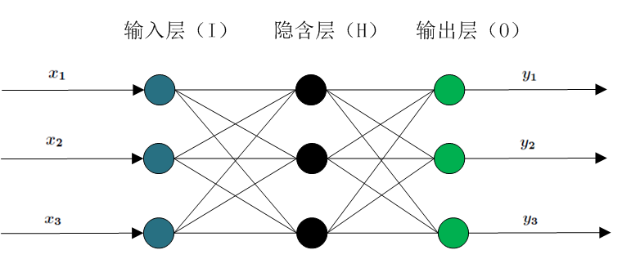

**BP神经网络由输入层、隐层和输出层组成，上图是三层BP网络模型。**

**3.2 BP神经网络训练步骤**

**BP神经网络预测前首先要训练网络，通过训练使网络具有联想记忆和预测功能，步骤如下所示：**

**网络初始化。根据所定下的输入输出序列（X,Y）确定网络输入层节点数m，隐含层节点数l，输出层节点数n，并初始化输入层，隐含层和输出层神经元之间的连接权值 $ω_{ij}，ω_{jk}$****初始化隐含层阈值a，输出层阈值b，给定学习速率和神经元激励函数。**

**隐含层输出计算。根据输入的变量X，输入层和隐含层间连接权值 $ω_{ij}$ 以及隐含层阈值a，计算隐含层输出H**

$$H_{i}=F\left(\sum_{i=1}^{n}{ω_{ij}}x_{i}-a_{j}\right) (其中j=1,2,…,l)$$

**上式，l为隐含层节点数，f为隐含层激励函数，该函数通常选用S型传递函数：**

$$f\left(x\right)=\frac{1}{1+e^{-x}}$$

**输出层输入计算。根据隐函层输出H，连接权值 $ω_{jk}$ 和阈值b，计算BP神经网络预测输出O**

$$O_{k}=\sum_{j=1}^{l}{H_{j}ω_{jk}-b_{k}} (其中k=1,2,…,n)$$

**误差计算。由网络预测输出O和期望输出Y，计算网络预测误差e。**

$$e_{k}=Y_{k}-O_{k} (其中k=1,2,…,n)$$

**权值更新。根据网络预测误差e更新网络连接权值 $ω_{ij}，ω_{jk}$**

$$ω_{ij}=ω_{ij}+ηH_{j}\left(1-H_{j}\right)x\left(i\right)\sum_{k=1}^{n}{ω_{jk}e_{k}} (其中i=1,2,…,m j=1,2,…,l)$$

$$ω_{jk}=ω_{jk}+ηH_{j}e_{k} (其中j=1,2,…,l k=1,2,…,n)$$

**阈值更新。根据网络预测误差e更新网络节点阈值a，b。**

$$a_{j}=a_{i}+ηH_{j}\left(1-H_{j}\right)\sum_{k=1}^{n}{ω_{jk}e_{k}} (其中j=1,2,…,l)$$

$$b_{k}=b_{k}+e_{k} (其中k=1,2,…,n)$$

**判断算法迭代是否结束，若没有结束，则返回上一步**

**四、程序简述**

**1程序如下**

**x = [0 0 1 1;0 1 0 1];**

**d = [0,1,1,0];**

**net = newff(minmax(x),[3,1],{'tansig','purelin'},'traingd');**

**net.trainParam.epochs = 5000;**

**net.trainParam.goal = 1e-5;**

**Lp.lr = 0.1;**

**net.trainParam.show = 20;**

**net = train(net,x,d);**

**out = sim(net,x);**

**lwsy1 = net.IW{1};**

**lwsy2 = net.LW{2};**

**yz = net.b;**

**程序结果:**

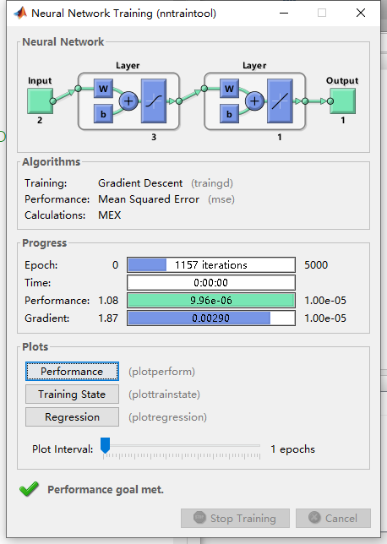

**2程序如下**

**mapminmax_text_p=linspace(0,2*pi,1000);**

**mapminmax_text_t=cos(mapminmax_text_p+6)+7;**

**plot(mapminmax_text_p,mapminmax_text_t,'-')**

**hold on**

**[mapminmax_text_p1,mapminmax_text_ps] = mapminmax(mapminmax_text_p);**

**[mapminmax_text_t1,mapminmax_text_ts] = mapminmax(mapminmax_text_t);**

**mapminmax_text_dex = [];**

**mapminmax_text_test_index = [];**

**for i = 1:1000**

**if rand(1)<0.95**

**mapminmax_text_dex = [mapminmax_text_dex i]**

**end**

**end**

**mapminmax_text_temp = 1:1:1000**

**for i = 1:1000**

**if ismember(mapminmax_text_temp(i),mapminmax_text_dex) ~= 1**

**mapminmax_text_test_index = [mapminmax_text_test_index i]**

**end**

**end**

**mapminmax_text_in = mapminmax_text_p1(mapminmax_text_dex)**

**mapminmax_text_st = mapminmax_text_p1(mapminmax_text_test_index)**

**mapminmax_text_ttrain = mapminmax_text_t1(mapminmax_text_dex)**

**ttest = mapminmax_text_t1(mapminmax_text_test_index)**

**net = newff(minmax(mapminmax_text_p1),[3,3,3,1],{'tansig','tansig','tansig','purelin'},'trainlm');**

**net.trainParam.epochs = 2000**

**net.trainParam.goal = 1e-5**

**Lp.lr = 0.1**

**net.trainParam.show=25**

**[net,tr]=train(net,mapminmax_text_in,mapminmax_text_ttrain)**

**mapminmax_text_out=sim(net,mapminmax_text_in)**

**mapminmax_text_test=sim(net,mapminmax_text_st)**

**mapminmax_text_rain_=mapminmax('reverse',mapminmax_text_out,mapminmax_text_ts)**

**mapminmax_text_st_=mapminmax('reverse',mapminmax_text_test,mapminmax_text_ts)**

**mapminmax_text_y = [mapminmax_text_rain_,mapminmax_text_outtest_]**

**mapminmax_text_y = zeros(1,1000)**

**mapminmax_text_y(mapminmax_text_dex) = mapminmax_text_rain_**

**mapminmax_text_y(mapminmax_text_test_index) = mapminmax_text_outtest_**

**plot(mapminmax_text_p,mapminmax_text_y,'g-')**

**mapminmax_text_1 = norm(mapminmax_text_rain_-mapminmax_text_t(mapminmax_text_dex),2)**

**mapminmax_text_2 = norm(mapminmax_text_outtest_-mapminmax_text_t(mapminmax_text_test_index),2)**

**程序结果**

